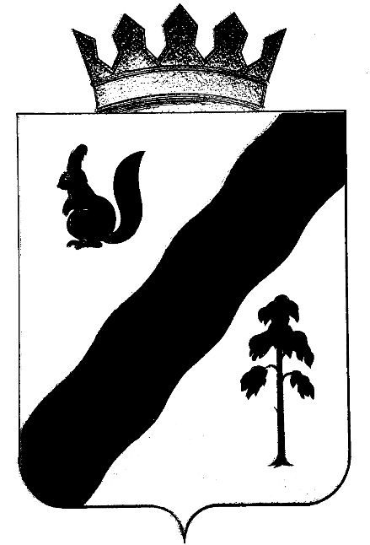
ПОСТАНОВЛЕНИЕ

АДМИНИСТРАЦИИ ГАЙНСКОГО МУНИЦИПАЛЬНОГО ОКРУГА
ПЕРМСКОГО КРАЯ

28.06.2021 № 550

О внесении изменений в постановление
администрации Гайнского муниципального
округа от 25.03.2020 №48 «О создании
антинаркотической комиссии Гайнского
муниципального округа»

В связи с кадровыми изменениями,
администрация Гайнского муниципального округа ПОСТАНОВЛЯЕТ:

1.Внести в постановление администрации Гайнского муниципального округа от 25.03.2020 № 48 « О создании антинаркотической комиссии Гайнского муниципального округа», следующие изменения:
1.1. Вывести из состава антинаркотической комиссии Гайнского муниципального округа:
«Шкудова Олега Павловича - начальника ОМВД России по Гайнскому району», заместитель председателя комиссии
1.2. Ввести в состав антинаркотической комиссии Гайнского муниципального округа:
«Мелехина Николая Петровича – начальника уголовного розыска ОМВД России по Гайнскому округу», членом комиссии
2. Настоящее Постановление вступает в силу с момента подписания и подлежит размещению на официальном сайте Гайнского муниципального округа.

Глава муниципального округа – глава администрации
Гайнского муниципального округа Е.Г.Шалгинских

